**XX321** *Scheda creata il 17 gennaio 2024*

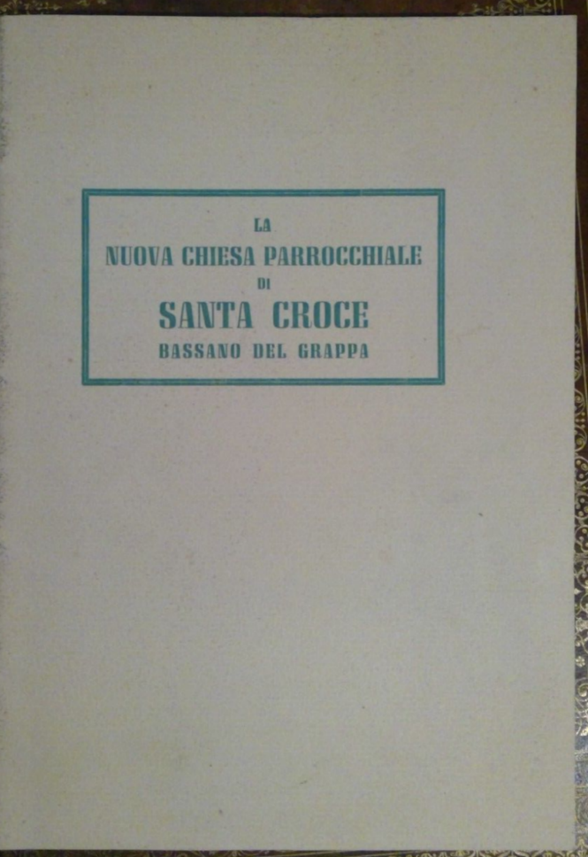

**Descrizione storico-bibliografica**

La \***nuova chiesa parrocchiale di Gesù Nazareno**. - Numero unico 1913. - Torino : Derossi, 1913. - 8 p. : ill. ; 35 cm. - RT10184720

Soggetto: Torino - Chiesa parrocchiale di Gesù Nazareno – 1913

La \***nuova chiesa parrocchiale di Cusano sul Seveso**. - Numero unico (3-5 maggio 1940). - Milano : STEM, 1940. – 1 volume : ill. ; 4. - CUBI 417973. - BNI 1940-7475. - CFI0440138

Soggetto: Cusano Milanino - Chiesa parrocchiale di Gesù Nazareno - 1940

La \***nuova chiesa parrocchiale di Santa Croce, Bassano del Grappa**. - Numero unico 1942. - Vicenza : Tip. Commerciale, 1942. – 1 volume ; 8. - CUBI 417974. - BNI 1943-1508. - CFI0440139

Soggetto: Bassano del Grappa - Chiesa parrocchiale di Santa Croce - 1942

La \***nuova chiesa parrocchiale di Coredo :** con notizie della Parrocchia. - Numero unico 1948. - Trento : Tip. M. Dossi e C., 1948. – 1 volume : 107 p. : ill. ; 25 cm. - CUBI 417972. - BNI 1949-2776. - CFI0440137

Soggetto: Coredo - Chiesa parrocchiale - 1948

La \***nuova facciata della chiesa parrocchiale di Selva di Montebello** : nella solenne inaugurazione ... - Numero unico (20 novembre 1954). - Vicenza : Tip. S. Giuseppe di G. Rumor, 1954. – 1 volume : ill. ; 8. - CUBI 418036. - BNI 1955-2620. - CFI0440145

Soggetto: Montebello Vicentino - Chiesa parrocchiale di Selva – Facciata - 1954